Học không bao giờ thừa

Dân Việt - Đó là khẳng định của ông Trương Công Cừ ở thôn Hà Nội, xã Đại Thành (Hiệp Hòa, Bắc Giang). Mỗi năm ông Cừ nuôi khoảng 500 vịt đẻ và vài tạ cá giống, lợn thịt, bỏ túi ngót nghét cả trăm triệu đồng.
Chia sẻ kinh nghiệm chăn nuôi của mình, ông Cừ cho biết: Nuôi con gì thì phải chú tâm vào nuôi, mua sách, đi tìm các trang trại nuôi lớn để học hỏi cách nuôi của họ rồi lấy kiến thức về áp dụng cho mình.
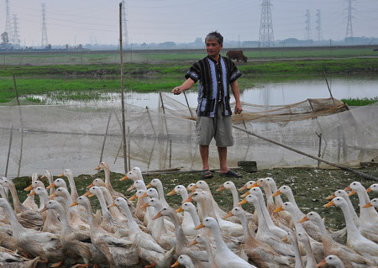
Ông Trương Công Cừ thu lợi lớn từ nuôi vịt.
Ông Cừ cho hay: Để thành công như ngày hôm nay tôi cũng đã trải qua nhiều thất bại. Như năm 2007, chỉ vì phán đoán sai mà không chịu học hỏi kiến thức phòng dịch, nên khi dịch cúm tràn tới tôi không kịp trở tay, thế là mất trắng cả trăm triệu đồng. “Có thất bại, biết rút ra được bài học thì mới có thể thành công được” - ông Cừ nhớ lại.
Đến thăm trang trại của ông Cừ, chúng tôi thấy các khu vườn, chuồng và ao cá được bố trí rất khoa học. Ông Cừ cho biết: “Chuồng trại làm sao phải ấm áp vào mùa đông và mát mẻ vào mùa hè mới được, nếu chủ trang trại làm không tốt sẽ không tránh được dịch bệnh và đàn vật nuôi sẽ không phát triển được”.
Hiện, trang trại của ông đang nuôi gần 500 vịt đẻ, cùng hàng chục con lợn thịt. Dưới mặt chuồng trại là khu ao cá rộng hàng trăm m², ông thả hơn 5 tạ cá giống truyền thống như trắm, trôi, mè…Với quy mô chăn nuôi như hiện tại, mỗi năm trang trại của ông Cừ cho thu nhập hơn 100 triệu đồng.
Dù đã thành công, có thu nhập cao từ chăn nuôi, nhưng ông Cừ vẫn thường xuyên đến các mô hình chăn nuôi ở các huyện bạn để học hỏi thêm kiến thức. “Học không bao giờ là thừa cả. Hiện khoa học kỹ thuật phát triển, các giống vật nuôi mới cũng nhiều nên mình cần phải học để đưa vào áp dụng, chứ không sẽ lạc hậu mất” - ông Cừ chia sẻ.
Bà con có nhu cầu học hỏi kỹ thuật chăn nuôi liên hệ với ông Trương Công Cừ qua số điện thoại: 0978.020.577.

